
Новая информационная система на службе казначейства:
Как цифровизация изменила работу ревизоров.

Контрольно-ревизионные органы Федерального казначейства подошли к своему столетнему юбилею с новыми цифровыми разработками.

Контрольно-ревизионные органы Федерального казначейства подошли к своему столетнему юбилею с новыми цифровыми разработками.

В этом году исполняется ровно сто лет со дня создания контрольно-ревизионных органов Министерства финансов Российской Федерации. Мониторинг финансовых потоков, контроль за расходованием бюджетных средств, тщательные проверки деятельности государственных предприятий – все это лишь малая часть их обязанностей. И именно благодаря их работе обеспечена стабильность российской экономики даже в условиях санкций и под влиянием внешнего давления. «Комсомолка» выяснила, как сейчас строится работа контрольно-ревизионных органов и почему цифровизация открыла новую главу в их деятельности.

Недостатки старой системы

Контрольно-ревизионные органы Министерства финансов Российской Федерации были созданы 23 октября 1923 года. Именно тогда в составе Народного комиссариата финансов СССР появилось финансово-контрольное управление. С тех пор систему управления финансами невозможно представить без государственного финансового контроля. С течением времени работа управления совершенствовалась: менялись методы ведения дел, улучшались механизмы работы, внедрялись новые технологии. Теперь неотъемлемой частью работы контрольно-ревизионных органов стали передовые цифровые технологии.
В 2016 году после упразднения Федеральной службы финансово-бюджетного надзора ее полномочия были переданы органам Федерального казначейства. Во время переходного периода ведомство по-прежнему использовало программное обеспечение «Автоматизированная система планирования контрольной и надзорной деятельности Федеральной службы финансово-бюджетного надзора» (АС Планирование), доставшееся в наследство от прежней структуры.
Однако вскоре стало понятно, что эта программа давно морально устарела. Ее главным недостатком была невозможность организации централизованной работы между регионами. На сервере каждого региона она устанавливалась как самостоятельный программный продукт со своими настройками. Поэтому невозможно было консолидировать отчетность и провести централизованный мониторинг всех подконтрольных объектов.
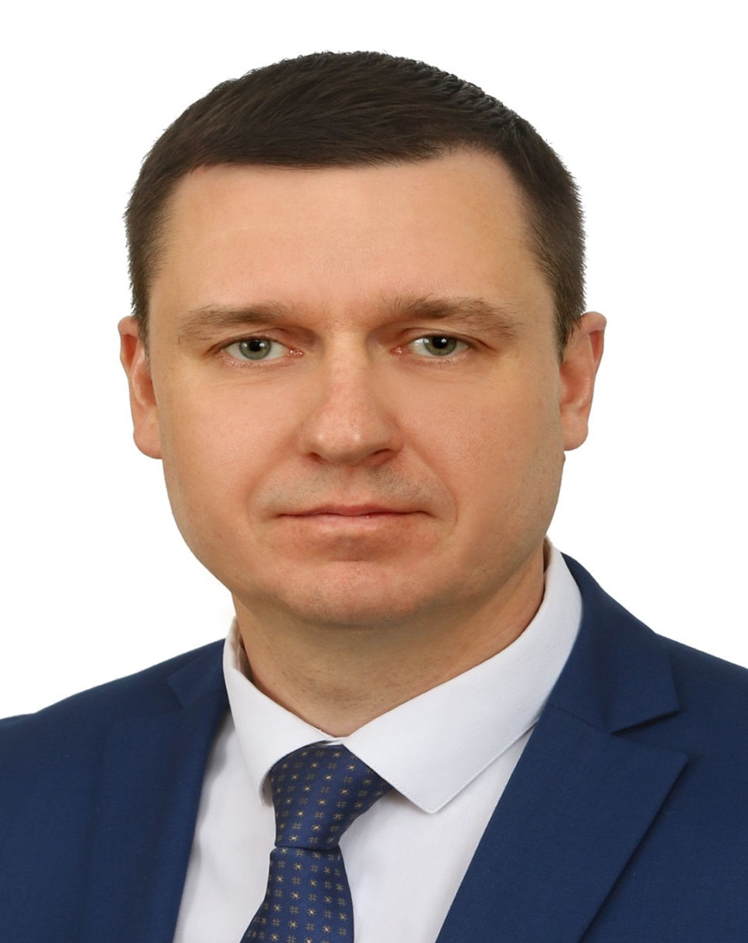
Врио руководителя Управления Федерального казначейства по Нижегородской области Сергей Зарубин.
- Создание единой системы было особенно важно при организации проводимых проверок, - рассказывает врио руководителя Управления Федерального казначейства по Нижегородской области Сергей Зарубин.
– Ведь перед выходом на проверку ревизоры проводят предпроверочный анализ, составляют Программу проверки и только после этого осуществляются контрольные мероприятия. Поэтому было необходимо как можно скорее создать единую автоматизированную систему финансового контроля, которая бы включала в себя весь цикл – от планирования до формирования отчета. Это позволило бы собрать вместе всю необходимую информацию о каждом подконтрольном объекте.

Начало новых разработок

Первый этап по созданию такой программы стартовал в 2017 году. И Управление Федерального казначейства по Нижегородской области стало одним из пилотных по использованию нового программного продукта «Автоматизированная система планирования контрольной и надзорной деятельности Федеральной службы финансово-бюджетного надзора в исполняемых модулях» (АСП). Он был официально запущен 18 августа 2017 года. Это стало по-настоящему новой эрой в процессе цифровизации финансового контроля. С помощью новой программы стало возможным согласование планов проведения проверок Федеральным казначейством и региональными управлениями. В единую систему начали заноситься документы и сведения о проведенных проверках, была сформирована в автоматизированном виде отчетность о результатах контрольных мероприятий. Однако оказалось, что это только начало пути. Стандартизация деятельности ведомства и внедрение риск-ориентированного подхода к планированию потребовали новых изменений и задали новый вектор в развитии АСП. В результате был проведен серьезный реинжиниринг взаимодействия органов Федерального казначейства и Федерального казенного учреждения «Центр по обеспечению деятельности Казначейства России». Во-первых, были введены новые участники информационного взаимодействия. Во-вторых, внедрен электронный документооборот. И, наконец, обеспечено формирование мониторинговой и аналитической отчетности на уровне первичных данных. Итогом всей этой работы, проведенной в 2020-2022 годах, стал новый программный продукт – модернизированная версия АСП. В отличие от своих предшественников она обладала куда более совершенными функциональными возможностями. По мере ее тестирования в текущую деятельность ведомства поэтапно внедрялись отдельные функциональные блоки информационной системы.
- Для оптимизации самого процесса внедрения была введена двухуровневая схема взаимодействия между Федеральным казначейством и его территориальными органами. Для этого все территориальные органы были разделены на группы и закреплены за пилотными управлениями, - рассказывает Сергей Зарубин. – Этот подход очень скоро доказал свою эффективность. Доведение информации и сбор предложений через пилотные управления позволил просеивать информацию и решать вопросы пилотов еще на их уровне, а выявленные системные проблемы доносить до Федерального казначейства.
Сопровождает на всех этапах

После необходимого тестирования система в августе 2022 года была введена в промышленную эксплуатацию как самостоятельная система, а 1 декабря 2022 года - уже как модуль внутреннего государственного финансового контроля Подсистемы финансового контроля ГИИС «Электронный бюджет». В настоящее время она включает в себя все компоненты, необходимые для автоматизации контрольной деятельности Федерального казначейства на всех этапах проверки: компонент планирования, компонент исполнения, компонент формирования отчетности и компонент мониторинга проведения контрольных мероприятий.
Стоит отметить, что данная система не существует сама по себе, она интегрирована с другими модулями информационно-аналитического обеспечения информационной системы управления общественными финансами «Электронный бюджет», а также с Единой информационной системой в сфере закупок. Взаимодействие с этими системами позволяет получать и учитывать информацию при применении риск-ориентированного подхода к планированию контрольной деятельности. Благодаря такой интеграции происходит автоматическая выгрузка информации и результатов проверок в Государственную информационную систему «Официальный сайт Российской Федерации в информационно-телекоммуникационной сети «Интернет» для размещения информации об осуществлении государственного (муниципального) финансового аудита (контроля) в сфере бюджетных правоотношений».
- Несмотря на достигнутые результаты, работа по развитию системы продолжается, - отметил Сергей Зарубин. – Сейчас ведется доработка системы, обеспечивающая автоматическую выгрузку информации в рамках контрольных мероприятий в Единую информационную систему. Также идет работа по информационному обеспечению и цифровизации деятельности Контрольных комиссий Федерального казначейства и его территориальных органов. Мы понимаем, что повышение эффективности контрольно-надзорной деятельности, с учетом ее 100-летнего развития, невозможно без развития информационных систем и интеграции цифровых технологий в уже существующие бизнес-процессы. Поэтому и уделяем этому направлению столь пристальное внимание.



КОНКРЕТНО

Какие операции можно производить с помощью новой информационной системы казначейства?

- производить обмен информацией и запросами о ее предоставлении между зарегистрированными в системе сотрудниками Федерального казначейства, его территориальными органами и Федерального казенного учреждения «Центр по обеспечению деятельности Казначейства России»;

- формировать, согласовывать и утверждать электронные документы, а также обеспечивать их юридическую значимость путем наложения электронной подписи;
- вести автоматический и ручной учет информации по штатному расписанию, графику отпусков, графику командировок, данных о временной нетрудоспособности и прочей информации о доступности специалистов, участвующих в контрольных мероприятиях;

- автоматически определять уровень нагрузки на ревизоров и структурные подразделения;

- проводить сквозной анализ на всех этапах контроля в финансово-бюджетной сфере: от этапа планирования до этапа сбора отчетности, подготовки, проведения, экспертного сопровождения, контроля содержания отчетов, в том числе автоматического контроля по заданным параметрам и контрольным соотношениям.

Василий КРОТОВ Источник: 

